达州市普通话水平测试报名费网上缴费操作流程
第一步
下载安装“中国农业银行”APP（若已下载安装，则直接打开）。在手机应用商店搜索“中国农业银行”APP，下载并安装。
（中国农业银行）
第二步
注册/登录账号。打开“中国农业银行”APP，点击右下方“我的”，如已有账号直接登录，若无账号点击“切换/注册用户”注册账号。（一人登录账号后，可帮多人代缴费用）
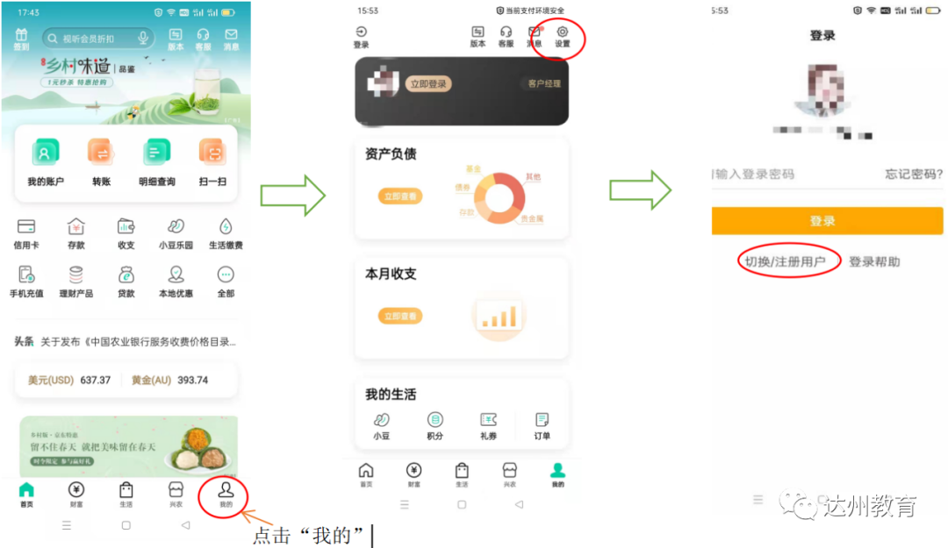
如下图，根据提示用手机号注册登录或者直接授权微信账号登录。
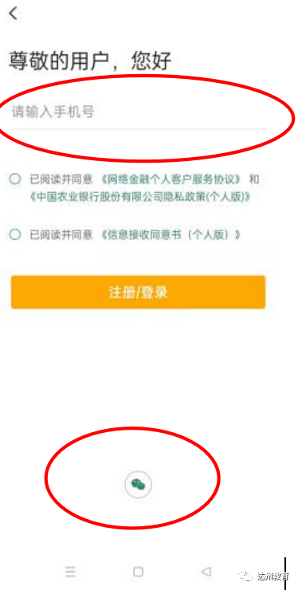

第三步
绑定银行卡（若找人代缴则无需绑定银行卡）。登录成功后，点击右下角“我的”--“设置”--“银行卡管理”--“添加银行卡”。（支持绑定多家银行卡）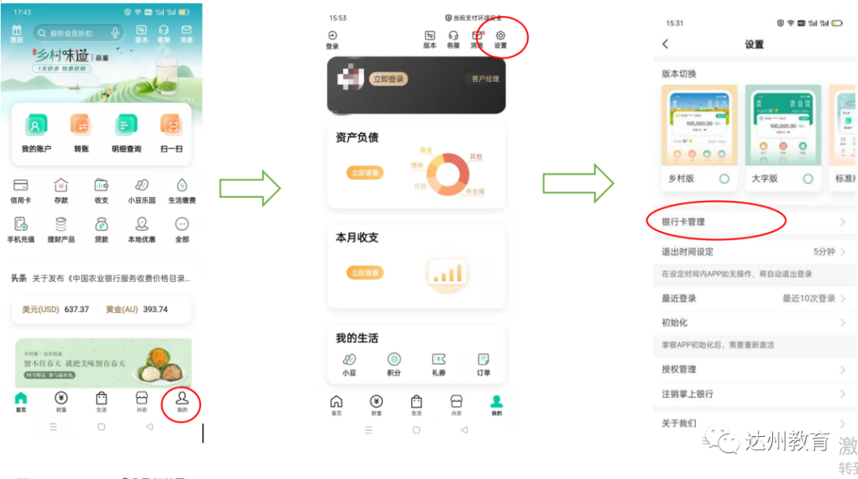
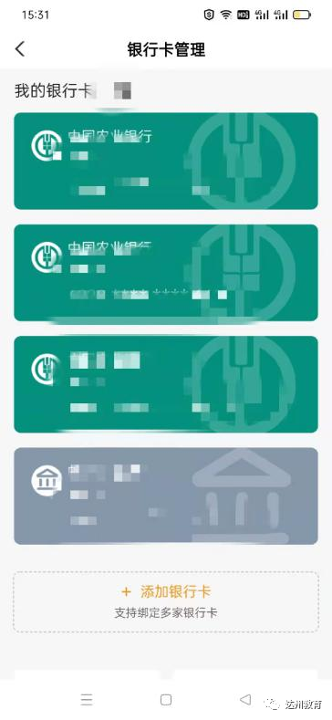

绑卡成功后，返回首页，点击首页“生活缴费”。
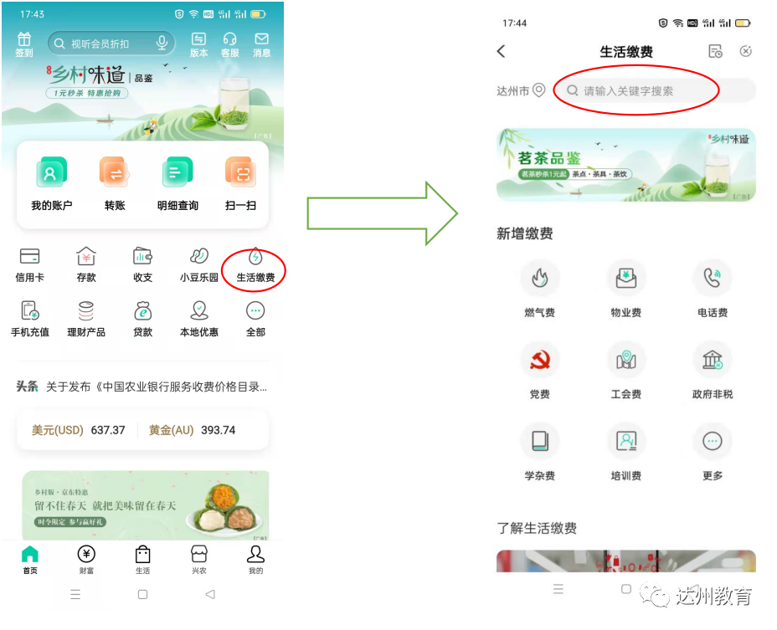
第四步
在搜索框输入“达州市教育局”，点击搜索出来的结果“达州市教育局”。
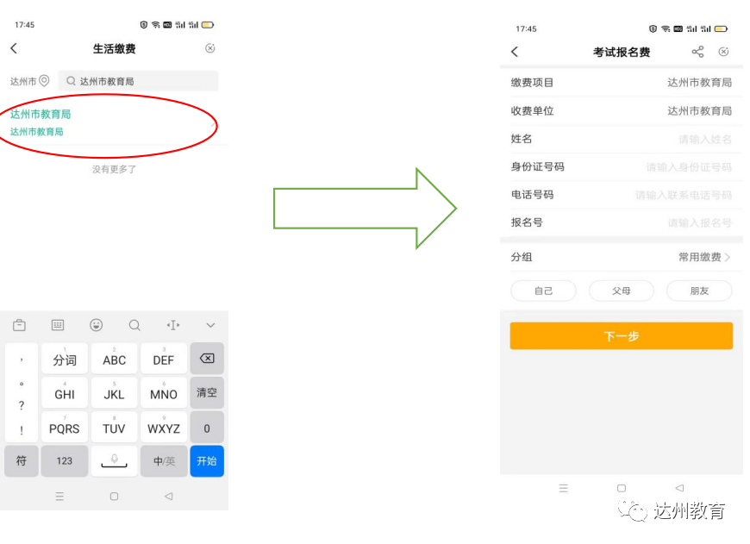

第五步
输入普通话等级测试报名时的相关信息，点击“下一步”。注意下方的“账单支付截止日期”，需在截止日期前完成缴费。
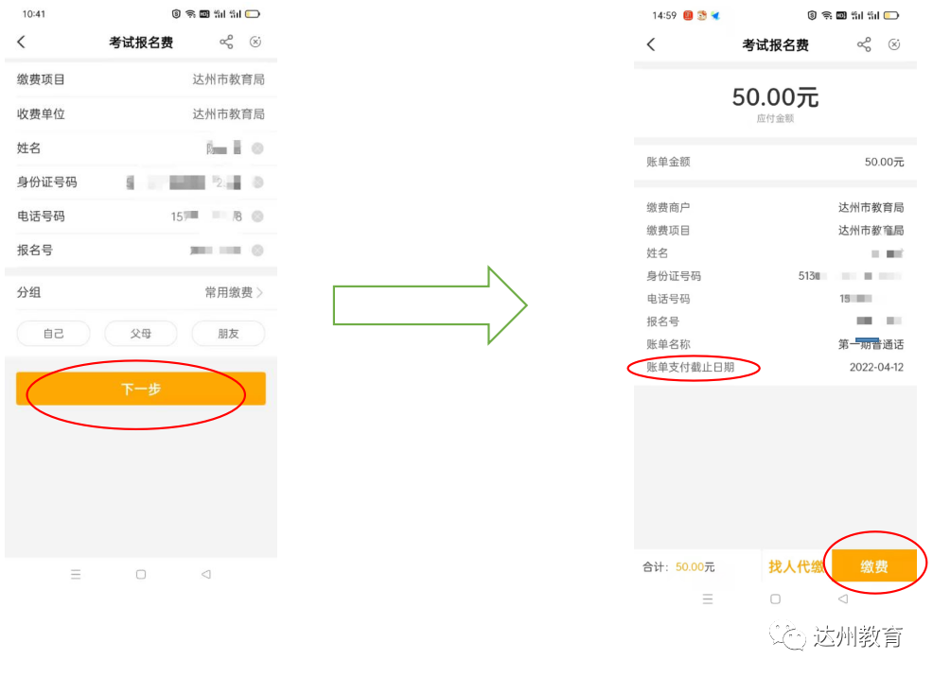
第六步
点击“缴费”，点击“确定”，输入支付密码完成缴费。
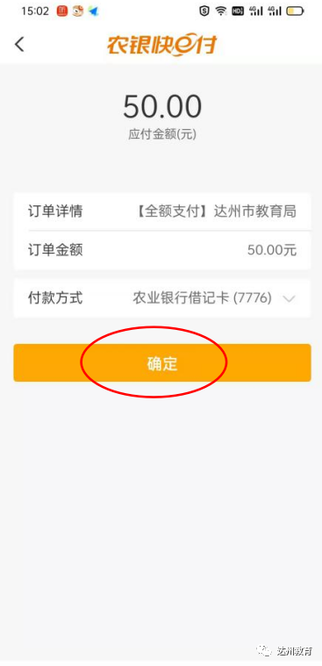
第七步
也可点击“找人代缴”分享链接给微信好友，或向好友出示生成的二维码，由好友代缴。
